部署说明

部署操作

01sql
备注：务必注意，不同的sql可能是需要切换用户的；
- 按照编号顺序依次执行
- 在sys_template这个表中，查找id为“70B1D636B2872518E053895AA8C06051”的这条记录，把模板换成最新的模板
步骤：
1. 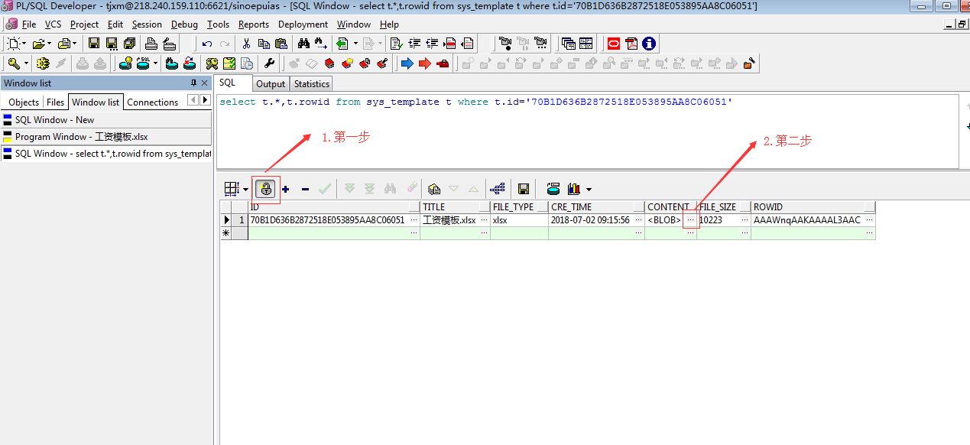
2．
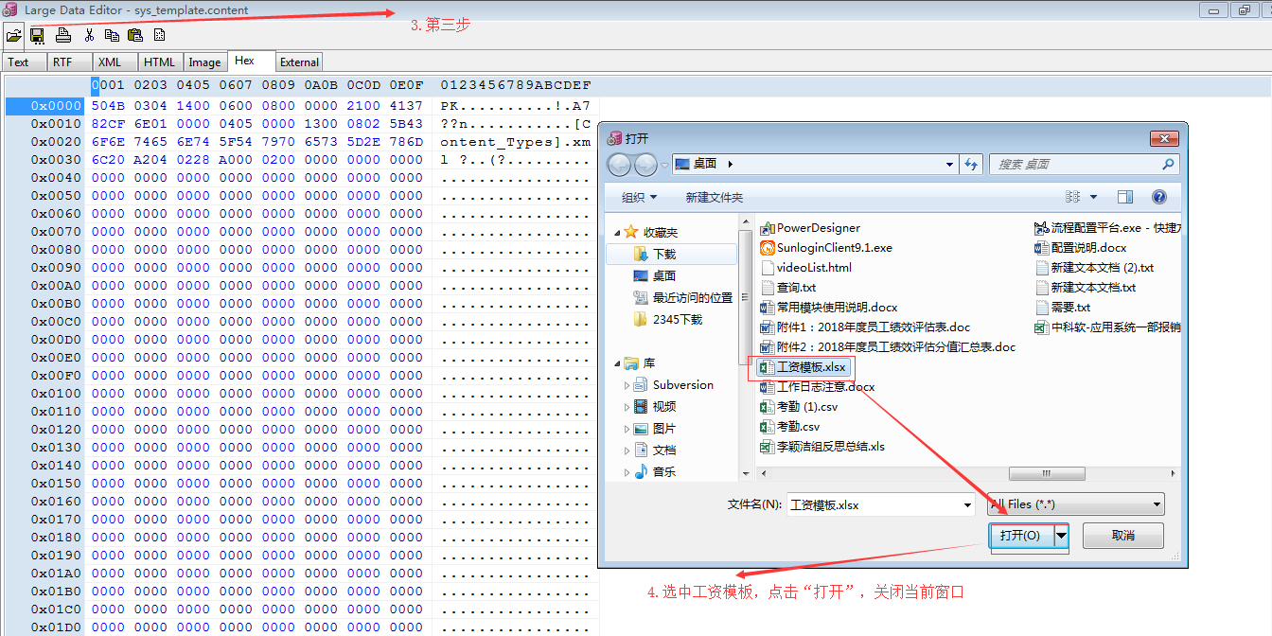
3. 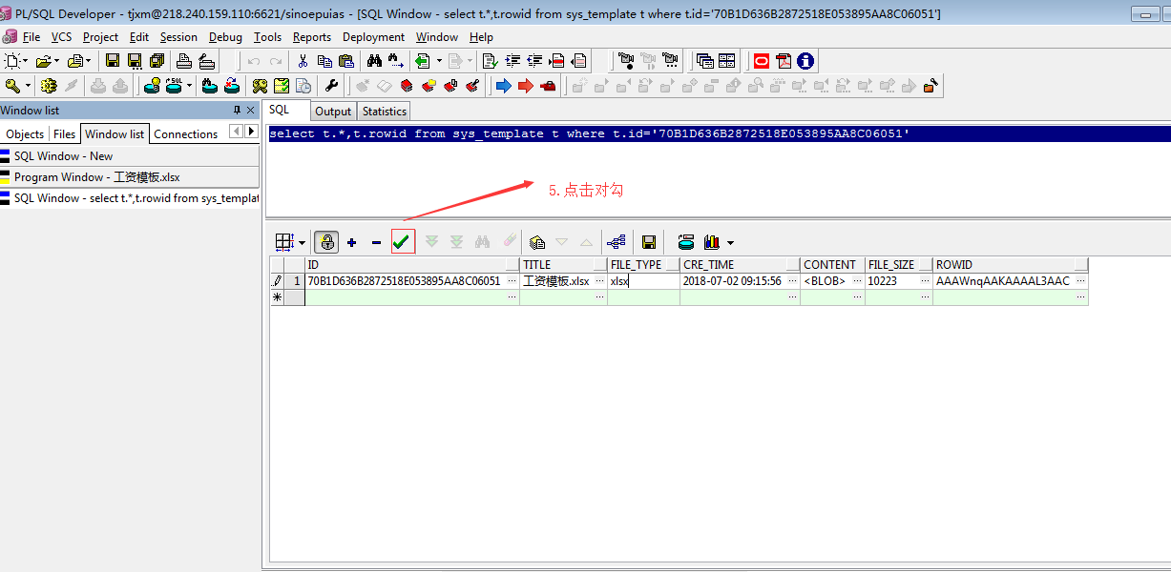
4. 